Департамент здравоохранения Курганской области
ГКУ «Курганский областной Центр медицинской профилактики»

ЧТО НУЖНО ЗНАТЬ
О ТУБЕРКУЛЕЗЕ

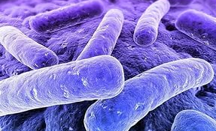
Туберкулез – тяжёлое инфекционное заболевание, поражающее основные органы человека: легкие, кишечник, суставы и кости, лимфатические узлы, почки, серозные и мозговые оболочки.
Возбудителем болезни является микобактерия туберкулеза, или палочка Коха, которая была открыта в 1882 году немецким биологом Робертом Кохом.

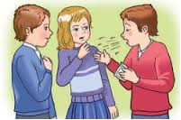
Заболевание распространяется воздушно-капельным путем.
Микобактерии туберкулеза проникают в организм человека через дыхательные пути при вдыхании воздуха, содержащего туберкулезные палочки.
Заражение может произойти и при употреблении в пищу сырого молока от больных туберкулёзом животных.

Не все больные туберкулезом заразны. Источниками инфекции являются только люди, страдающие открытой формой туберкулеза, выделяющие микобактерии с мокротой при кашле.
После проникновения в организм туберкулезной палочки человек становится инфицированным.

Но не у всех инфицированных людей впоследствии развивается болезнь. После попадания в организм возбудителей туберкулёза 95 процентов людей остаются здоровыми. Здоровый образ жизни, закаливание, полноценное питание способствуют выработке антител. Антитела способны эффективно противостоять инфекции в течение всей жизни.

РАЗВИТИЮ ТУБЕРКУЛЕЗА СПОСОБСТВУЮТ

- Недостаточное и неправильное питание;
- Плохие бытовые условия;
- Стрессовые ситуации;
- Курение;
- ВИЧ/СПИД;
- Алкоголизм, наркомания;
- Хронические заболевания (сахарный диабет, язвенная болезнь, заболевания легких).

ПРИЗНАКИ ЗАБОЛЕВАНИЯ
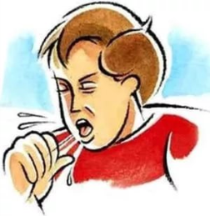
- Кашель, длящийся более трех недель. Если отходит мокрота с примесью крови, следует немедленно обратиться к врачу. Даже если это не туберкулез, причину такого кашля следует установить.

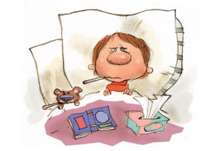
- Повышенная в течение длительного периода
температура тела – около 37,2 – 37,8 градусов. В начальной стадии туберкулеза повышение температуры может сопровождаться ложным ощущением прилива сил (эйфорией). Многие люди при незначительном повышении температуры не теряют работоспособности. Отсюда запоздалый диагноз.
- Беспричинная усталость, ощущение упадка сил.

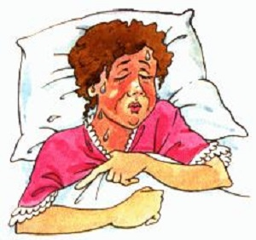
- Развивающийся туберкулез приводит к снижению веса при сохранении обычного рациона питания.

- Обильная потливость по ночам.

- Боль в груди – признак запущенного туберкулеза.

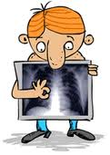
ДИАГНОСТИКА

Самый простой метод диагностики туберкулеза – рентгенологическое исследование. Поэтому по направлению врача нужно обязательно проходить
флюорографию.

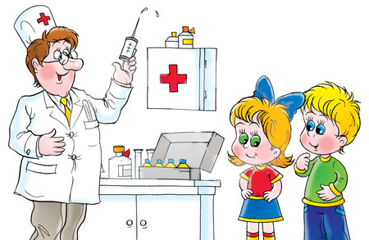
- Другой способ диагностики туберкулеза – проба Манту. При этом в кожу пациента вводится особое вещество – туберкулин. Проба Манту позволяет установить, инфицирован пациент или нет возбудителем туберкулеза. Особенно эффективен этот способ при обследовании детей.
Анализ мокроты на микобактерии туберкулеза позволяет установить открытую форму туберкулеза. Симптомом открытой формы является обнаружение палочки при микроскопическом и микробиологическом исследованиях.
РЕКОМЕНДАЦИИ РОДИТЕЛЯМ
- Взрослые члены семьи должны ежегодно проходить флюорографическое обследование!

- Не отказывайтесь от профилактических прививок детям и туберкулинодиагностики – пробы Манту.

- Не позволяйте детям тесно общаться с незнакомыми кашляющими людьми.

- Не употребляйте сами и не давайте детям некипяченое молоко, купленное у случайных
продавцов.

МЕРЫ ПРЕДОСТОРОЖНОСТИ

Комната, в которой находится больной, должна регулярно проветриваться и подвергаться влажной уборке. Не следует допускать благоприятного для распространения микобактерий накопления пыли.

Посудой и предметами личной гигиены больного не должны пользоваться другие люди.

При кашле или чихании больному следует прикрывать рот чистым платком или, в крайнем случае, тыльной стороной ладони. Отхаркиваемую мокроту следует сплевывать в платок или бумажную салфетку, а еще лучше – в специальный приемник.

Жилище больного открытой формой туберкулеза должно подвергаться дезинфекции.

ЛЕЧЕНИЕ ТУБЕРКУЛЁЗА

Суть действия противотуберкулезных препаратов заключается в лишении возбудителей способности к размножению. В результате, когда «палочки» вымирают, человек выздоравливает. При этом главным условием успешного лечения является регулярность приема медикаментов на протяжении 6-8 месяцев.
Во время курса лечения одновременно принимается несколько препаратов. Это делается для того, чтобы избежать привыкания микобактерий к медикаментам.

Принимая противотуберкулезные препараты,
следует помнить, что:

- Эти препараты вызывают ослабление внимания и замедление реакции. Следует быть внимательным при вождении автомобиля и обслуживании механизмов.
- Алкоголь в сочетании с этими медикаментами пагубно влияет на состояние печени. Опьянение становится сильнее обычного.
- Во время лечения необходимо полноценное питание.
- Следует воздерживаться от перегрузок.
- Табачный дым снижает эффект лечения. Лучше всего в данном случае (как и во всех других) бросить курить.

Если медикаментозное лечение не помогает, применяются хирургические методы. Во время операции хирург удаляет пораженные участки легких. Это сложная операция и большая нагрузка на ослабленный организм больного.

24 марта – Всемирный день
борьбы с туберкулезом

При своевременной диагностике
туберкулез излечим,
но это процесс сложный и длительный,
требующий точного исполнения рекомендаций
врача во всем.
Это касается условий труда и жизни больного,
отношений в семье,
санитарно-гигиенического состояния жилища
и методов лечения.

Правильное питание, двигательная активность,
прогулки на свежем воздухе, закаливание,
отказ от вредных привычек, положительные эмоции, профилактические прививки и регулярные
медицинские осмотры – главное
в профилактике туберкулеза.

ЗДОРОВЬЕ
В ВАШИХ РУКАХ!
ОСТАНОВИМ
ТУБЕРКУЛЕЗ!

За консультацией и лечением
обращайтесь:
ГКУ «Курганский областной
противотуберкулёзный
диспансер»
г. Курган, ул. Циолковского, 1
тел. 43-75-12.

